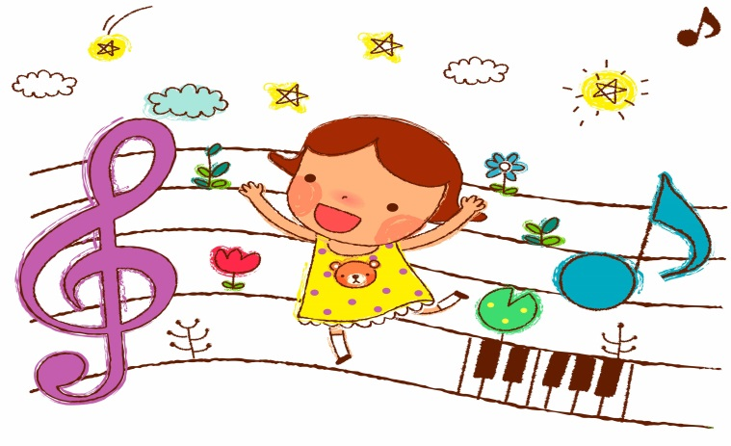

«Музицирование в жизни ребенка»

Основной формой музыкальной деятельности в детском саду предусматривает не только слушание музыкальных произведений, доступных для восприятия детей, обучение их пению, движениям в играх и плясках, но и обучение на детских музыкальных инструментах. Почему же в музыкальной деятельности необходимо уделять большое внимание игре на детских музыкальных инструментах? Да потому что это:
- расширяет сферу музыкальной деятельности дошкольников;
- повышает к ней интерес;
- способствует развитию музыкальной памяти, внимания;
- помогает преодолению застенчивости, скованности, зажатости;
- расширяет воспитание ребёнка.
В процессе игры ярко проявляются индивидуальные черты каждого исполнителя:
- наличие воли;
- эмоциональности;
- сосредоточенности;
- развиваются и совершенствуются музыкальные и творческие способности.

Обучаясь игре на детских музыкальных инструментах, дети открывают для себя мир звуков, у них улучшаются качество пения, качество музыкально-ритмических движений, чувство ритма. Многим игра на музыкальных инструментах помогает передать свои чувства, внутренний мир, обогащает музыкальные впечатления. Именно поэтому итогом обучения игре на детских музыкальных инструментах является создание детского оркестра в ДОУ.
В состав детского оркестра входят разнообразные музыкальные инструменты. Это позволяет приобщить к музицированию всех без исключения, подобрать каждому ребёнку инструмент по его интересам и возможностям. При этом нужно соблюдать требования, предъявляемые к инструментам. Они должны:
- чисто звучать,
- иметь определённый тембр,
- быть доступным детям по своему размеру и весу,
- простыми по конструкции,
- достаточно прочными.
Во всех возрастных группах в различных формах происходит общение с музыкальными инструментами.
В средней группе добавляются треугольник, маракас, колокольчик.

Правила игры на детских музыкальных инструментах:
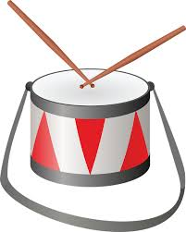

Барабан: поставьте на столик или подставку, палочки возьмите в обе руки (зажмите между вторым и первым пальцами), затем ударьте ими по мембране.

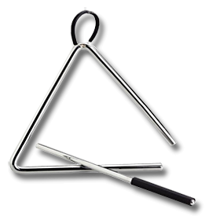
Треугольник: возьмите в левую руку за ремешок, поднимите на уровень груди: палочку возьмите в правую руку: удары производятся по основанию инструмента или по боковым сторонам снаружи. Возможны быстрые удары изнутри по боковым сторонам инструмента (эффект тремоло).

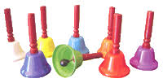
Колокольчик: возьмите в правую руку, поднимите на уровень груди и покачивайте из стороны в сторону.

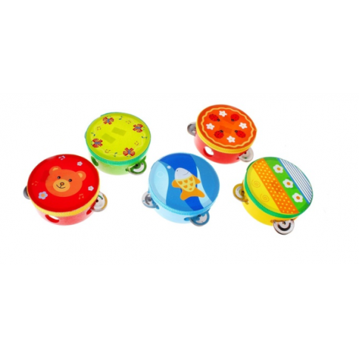
Бубен: возьмите в правую руку, поднимите на уровень груди и встряхивайте или возьмите в левую руку, поднимите вертикально (боком к играющему) и правой рукой ударяйте по мембране.

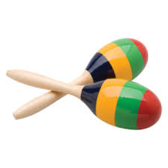
Маракас, погремушка: возьмите в правую руку, поднимите на уровень груди и встряхните или возьмите в правую руку и ударяйте музыкальным инструментом по ладони левой руки.

С детьми можно проводить дидактические игры на различение звучания инструментов (тембра), например:
Игра « Волшебная посылка»
Взрослый говорит ребенку, что пришла посылка, и не простая, а волшебная. «Отгадайте, что в ней, и тогда она будет вашей».
Инструмент нужно закрыть, чтобы ребенок не увидел и поочерёдно играть на каком-либо инструменте. Если ребенок угадал, то дать музыкальный инструмент чтобы он на нем поиграл.
Также можно подыгрывать на музыкальных инструментах любимым песенкам.
Одной из самых увлекательных форм музыкально – ритмических игр с шумовыми инструментами для ребенка является рассказывание сказок-шумелок. Подыгрывание на музыкальных инструментах при рассказывании даже самой простой, давно известной ребёнку сказки откроет увлекательный мир музыкального творчества. Такой совместный игровой досуг для ребёнка могут организовать родители без специальной методической или музыкальной подготовки. В такой сказке текст составляется так, что после одной-двух фраз ребёнку дается возможность что-либо изобразить шумом. Но все-таки, выбирая текст сказки, необходимо учитывать насколько он подходит детям по сложности и объёму. Важно заранее определить шумовое оформление для выбранного рассказа или сказочки, смысловые акценты и паузы, сделать соответствующие пометки или условные обозначения в тексте. Сказочка или история должны быть выучены так, чтобы можно было рассказывать наизусть. Благодаря использованию инструментов история или сказочка становится более интересной и яркой. Во время исполнения используйте жесты и мимику, говорите медленно и выразительно, выдерживайте паузы. Игра на инструменте должна звучать в паузах, иллюстрируя текст. Вступление можно подсказывать взглядом, жестом или заранее условленным сигналом.

Игра на детских музыкальных инструментах оказывает ничем незаменимое воздействие на общее развитие ребёнка: формируется эмоциональная сфера, совершенствуется мышление, ребёнок становится чутким к красоте в искусстве жизни.

